Pressemitteilung
September 2019

Siegel „Top-Karrierechancen für Hochschulabsolventen“
Weinor punktet erneut als Arbeitgeber

Laut einer Studie des Wirtschaftsmagazins Focus Money betreibt Weinor eine zukunftsweisende Karriereförderung von Hochschulabsolventen. Ab sofort darf das Unternehmen das begehrte Qualitätssiegel führen.

Als vorbildlicher Arbeitgeber für Hochschulabgänger ist Sonnen- und Wetterschutz-Hersteller Weinor im Deutschlandtest des Wirtschaftsmagazins Focus Money ausgezeichnet worden. Das Unternehmen darf nun das Qualitätssiegel „Top-Karrierechancen für Hochschulabsolventen“ nutzen. Dieser Award ist neben dem Top-Job-Siegel bereits die zweite hochkarätige Arbeitgeberauszeichnung in diesem Jahr.

Valide Ergebnisse durch großen Datenpool
Der Deutschlandtest des Wirtschaftsmagazins Focus Money hat ermittelt, welche Perspektiven Arbeitgeber Hochschulabsolventen bieten. Im Rahmen der Studie wurden 20.000 Unternehmen zu Karriere-Aspekten wie beispielsweise Trainee- und Mentorenprogrammen befragt. 102 Unternehmen aus 24 unterschiedlichen Branchen erhielten die Auszeichnung.

Bestätigung für konsequente Mitarbeiterförderung
„Im regionalen Wettbewerb um die besten Absolventen ist heutzutage mehr gefordert, als ein gutes Startgehalt“, sagt Angelika Freericks-Jäkel, Leiterin Personal und Finanzen bei Weinor. Von größerer Bedeutung seien berufliche Entwicklungschancen, ein kollegiales Arbeitsklima und eine gute Work-Life-Balance. „Hier zahlt sich unser Engagement als Arbeitgeber aus“, ergänzt die Personalleiterin. „Neben einer angemessenen Vergütung, flexiblen und individuellen Arbeitszeitmodellen sowie attraktiven Maßnahmen zur Gesundheitsvorsorge bietet Weinor Berufsstartern zahlreiche langfristig karrierefördernde Maßnahmen wie die hauseigene Weinor-Academy oder regelmäßige Potenzialgespräche.“
Medienkontakt:
Christian Pätz
Weinor GmbH & Co. KG || Mathias-Brüggen-Str. 110 || 50829 Köln
Mail: cpaetz@weinor.de || www.weinor.de
Tel.: 0221 / 597 09 265 || Fax: 0221/ 595 11 89

Der Text sowie hochauflösendes Bildmaterial und weitere Informationen stehen Ihnen unter www.weinor.de/presse/ zur Verfügung.

Bildmaterial:

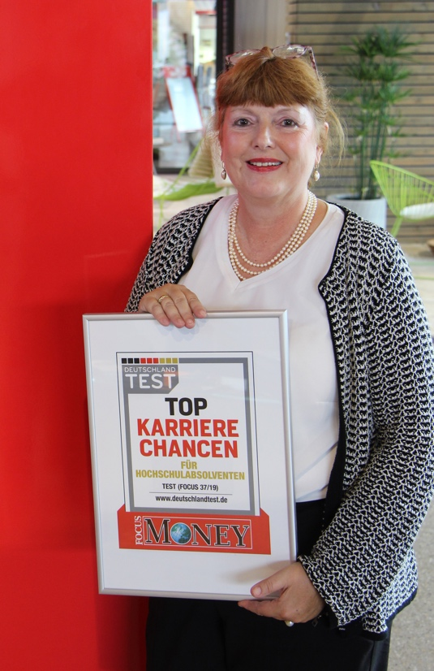

Bild 1:
Auszeichnung für konsequente Personalförderung: Personalleiterin Angelika Freericks-Jäkel präsentiert das Qualitätssiegel „Top-Karrierechancen für Hochschulabsolventen“.

Foto: weinor GmbH & Co. KG

